XTA Übersicht

TA035 - Berechnen Tageseinzug

Bekannte Fehler

Falsche Abschläge
Auslöser dafür sind meist fehlerhafte Zählerstände, diese Regeln die täglichen Abschläge. Es gibt Partner die Zählerstände übermitteln und Partner die das nicht tun (vertragsbedingt). Falls Daten übermittelt werden die nicht hätten dabei sein sollen müssen die Daten aus „Vorgänge beim Partner“ (xta066) gelöscht oder bearbeitet werden. Dieses Programm ist nicht im Menü bei Lühmann eingebunden! Muss über das xoeinzel aufgerufen werden. Der Tageseinzug bildet sich aus den Kennzeichen 4,5,8 und 10
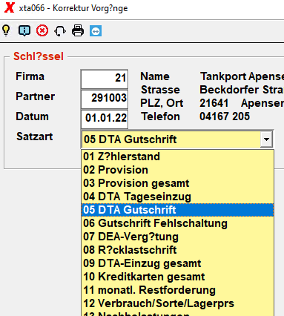
Das Datum ist ein von Datum und zeigt alle Sätze ab diesem Datum von diesem Partner und der Kennzeichnung an. Die Sätze können gelöscht und geändert werden. Sollte aber nur im Notfall passieren. Im Normalfalls kommen die Zählerstände korrekt an.

Ablauf
Es werden die täglichen Abschläge berechnet. Grundlage dafür sind die eingelesenen Zählerstände die bisherige Summe der gezahlten Abschläge, Fehlschaltungen, Gutschriften, Kreditkarteneinzüge.
Das Programm verfügt über einen Prüflauf, dieser wird auch immer verbelegt. Ergebnis des Programms ist eine Liste namens abschl21 in der Listenverwaltung. Wird ein Echtlauf druchgeführt, wird dieser Abschlag für den heutigen Tag gespeichert und kann im 2. Programm „SEPA Tageseinzüge“ erstellt werden.
Das Programm hat eine Protokoll Funktion für einzelne Partner. Unter F2=Ausnh. kann man unter „Prüfliste Kunde“ die Partnernummer (Kundennummer) eingeben, dadurch wird unter /u/xpoint/acu/protokoll/TA035.UID_TT alle Buchungen und Berechnungen des Einzugs für diesen Partner protokolliert.

Info-Wert
Bei Kunden die nie Zählerstände haben aber einen Info-Wert im xta006 unter „Basis 2“ stehen haben, kommt es zu folgendem Ergebnis. Normalerweise gibt es nur Tankstellen mit Zählerständen und welche ohne. In Info-Wert wir immer der letzte Umsatz gespeichert. Der ergibt sich aus der Differenz der letzten Zählerständen. Falls keine Zählerstände eingelesen wurden und eine Info-Wert existiert rechnet die Tagesabrechnung die vergangenen Tage mal den Info-Wert. Was zu einem unrealisitischen Tageseinzug führt.
Beispiel: Heute ist der 16.08 und im Info-Wert steht 62.123 Wird eine Tageseinzug durchgeführt und es existieren keine Zählerstände für diese Tankstelle wird der Abschlag wie folgt errechnet:
62.123 * (16 + 1) für vergangene Tage plus 1

